Nama : Ananda Gusti Sultan
Tanggal : 4 / 14 /2026

Mock up.
USER
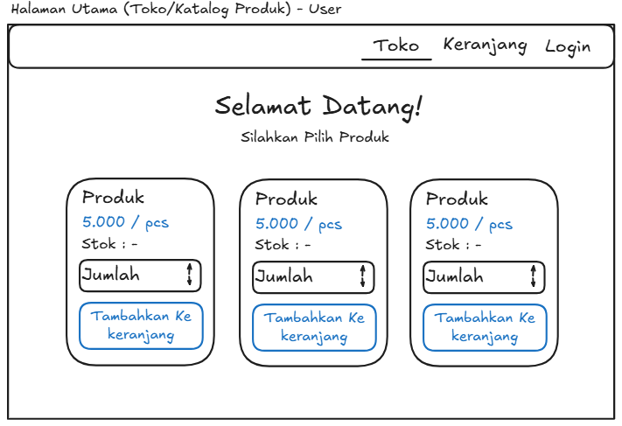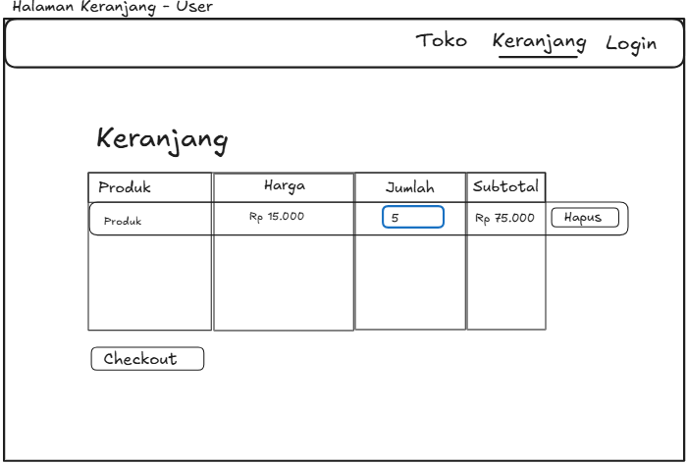
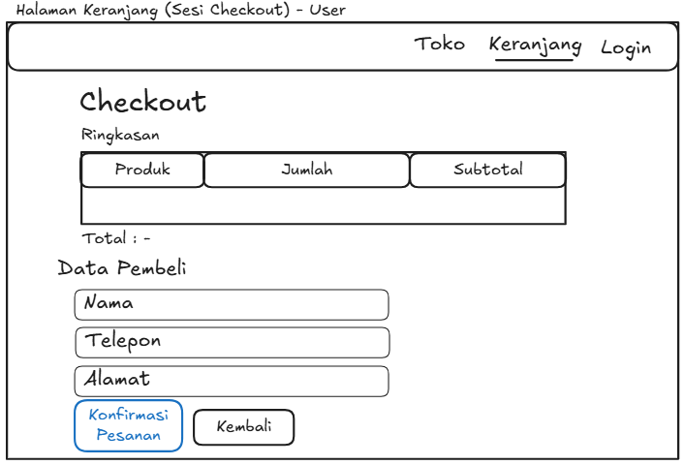

Role User dalam aplikasi kasir ini Adalah untuk melakukan pemesanan produk, User Bebas melakukan input pemesanan sesuai Stok dan Jumlah produknya.

LOGIN

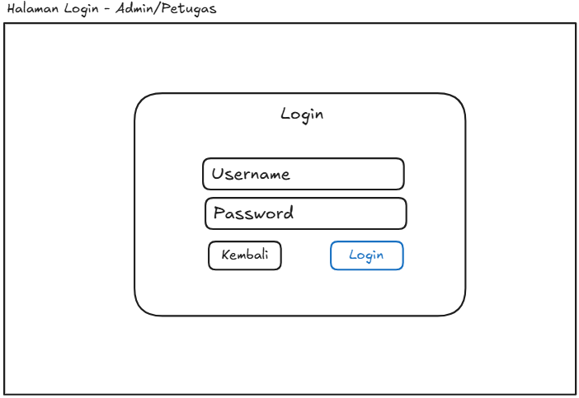

Role dalam Program ini ada 3 Yaitu User, Admin, dan Petugas.
Note : (Username : Admin / Password : Admin), (Username : Petugas / Password : Petugas).

PETUGAS

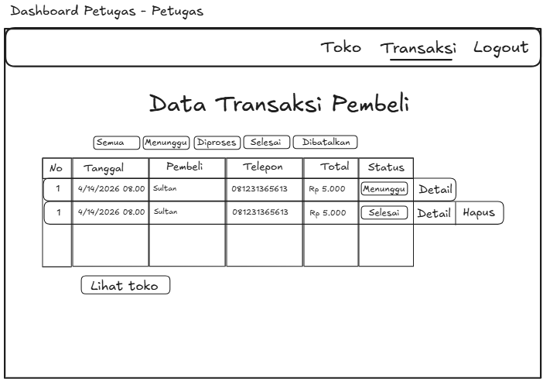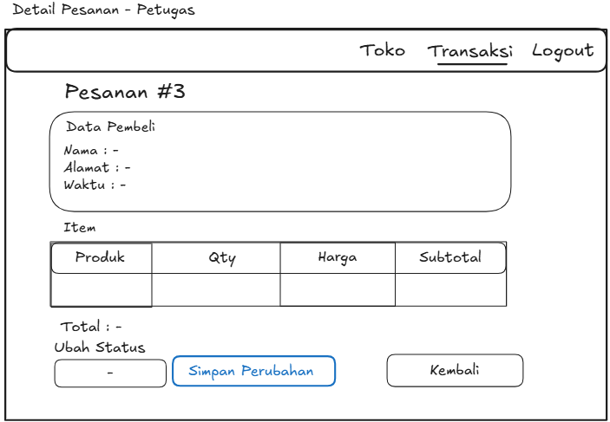

Role petugas untuk mendata transaksi pembeli. Petugas dapat mengedit / mengubah status diantaranya (Menunggu, Diproses, Selesai, Dibatalkan), Petugas Juga dapat Menghapus suatu data jika status data tersebut Adalah “Selesai”.

ADMIN

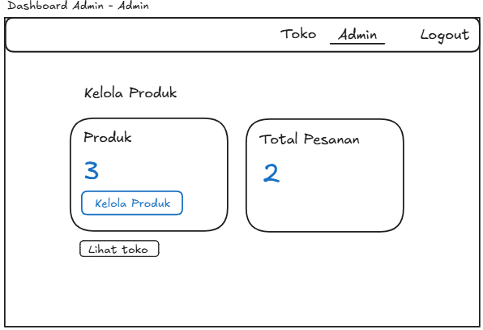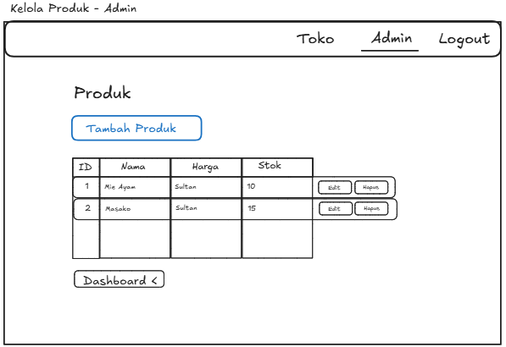

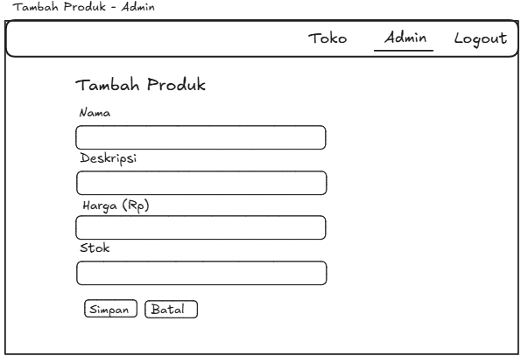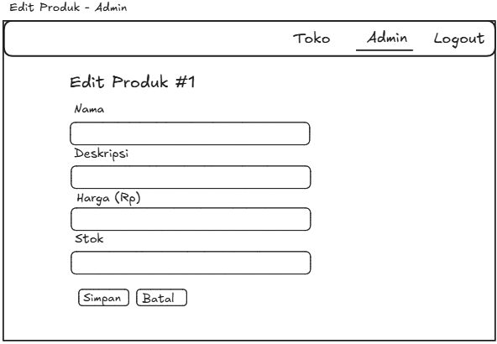

Role admin sebagai memonitoring, Admin bisa mendata ada berapa Produk dan Total berapa pesanan yang sedang diproses, Admin juga bisa menambahkan Produk Baru, serta mengedit & menghapus produk.

FLOWCHART

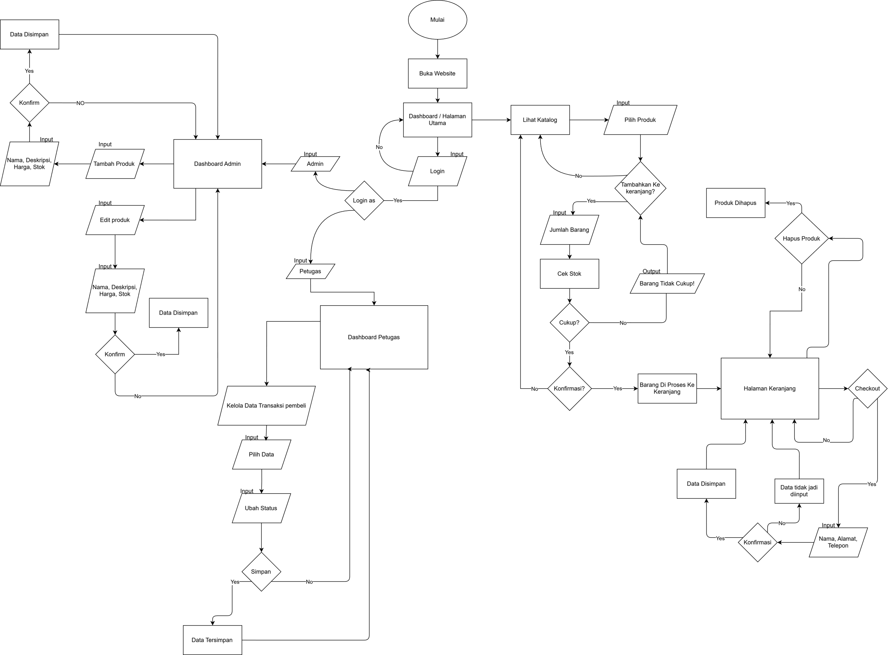

DATABASES
